**Конспект организованной образовательной деятельности по познавательному развитию (формирование элементарных математических представлений)**

**в подготовительной к школе группе.**

**Тема:** «Ориентировка во времени».

**Цель (как предполагаемый результат):** дети ориентируются в пространстве, во времени; воспроизводят названия месяцев.

**Образовательная среда:** фигуры животных и птиц, изображения времен года, магнитофон, CD-диск, тетради, карандаши.

**Форма организации:** индивидуальная, фронтальная.

**Характер взаимодействия** (форма общения со взрослым:внеситуативно-личностная; форма общения со сверстником: внеситуативно-деловая).

**Виды деятельности:** познавательно-исследовательская, игровая, коммуникативная, двигательная, восприятие художественной литературы и фольклора.

**Ход (руководство деятельностью):**

1. **Потребностно-мотивационно-целевой этап.**

**Воспитатель:** Ребята, давайте встанем все в круг. Я прочитаю вам текст, а вы выполните, пожалуйста, действия, которые там описываются.

В **понедельник** я купался,  
А во **вторник** рисовал.  
В **среду** долго умывался,  
А в **четверг** в футбол **игра**л.  
В **пятницу** я прыгал, бегал,  
Очень долго танцевал.  
А в **субботу, воскресенье** -  
Целый день я отдыхал.

Дети выполняют движения по тексту.

**Воспитатель:** Ребята, про что был текст?

**Дети:** Про дни недели.

**Воспитатель:** Правильно. Ребята, посмотрите, кто к нам сегодня пришел в группу *(показывает фигуры животных и птиц).* Кто это?

**Дети:** Животные и птицы:медведь, воробей, лиса и скворец.

**Воспитатель:** Вспомните, пожалуйста, где они проживают?

**Дети:** В Красноярском крае.

**Воспитатель:** Ребята, они пришли к нам не просто так – они немного запутались во времени и не понимают, наступил Новый год или нет. Давайте поможем им в этом разобраться?

**Дети:** Да.

1. **Практический этап (детская деятельность).**

**Воспитатель:** Предлагаю вам поиграть в игру «Что сначала, что потом». Я буду называть вам месяц, а вы будете называть следующий за ним.

**Воспитатель:** Январь

**Дети:** Февраль

**Воспитатель:** Май

**Дети:** Июнь

**Воспитатель:** Октябрь

**Дети:** Ноябрь

**Воспитатель:** А теперь давайте изменим правила игры: я называю месяц, а вы – предыдущий.

**Воспитатель:** Январь

**Дети:** Декабрь

**Воспитатель:** Сентябрь

**Дети:** Август

**Воспитатель:** Апрель

**Дети:** Март

**Воспитатель:** Молодцы. Кто скажет, когда мы отмечаем праздник Новый год?

**Дети:** в ночь с 31 декабря на 1 января

**Воспитатель:** Верно, Новый год наступает в 00 час. 00 мин. 1 января. Ребята, а кто знает, какое сегодня число?

**Дети:** 12 января

**Воспитатель:** Значит, Новый год уже наступил или нет?

**Дети:** Да

**Воспитатель:** Верно. А сейчас давайте с вами вспомним времена года. Я буду показывать изображение, вы будете называть, какое это время года и какие месяца ему принадлежат.

*Воспитатель показывает изображения зимы, весны, осени и лета, дети называют соответствующие месяцы.*

**Воспитатель:** Молодцы! Давайте встанем и немного отдохнем.

*Воспитатель включает музыку, дети двигаются под нее как птицы. Когда воспитатель говорит «Осень», ребята превращаются в перелетных птиц и улетают, когда говорит «Весна» - прилетают обратно.*

**Воспитатель:** Ребята, а сейчас я вам буду загадывать загадки, тот, кто отгадает, должен с помощью слов «наверху», «внизу», «слева», «справа», «между» определить местоположение этого предмета.

**Воспитатель:** В лесу под елкой крошка – только шапка, да ножка.

**Дети:** Гриб. Он стоит между чашкой и кружкой.

*Воспитатель загадывает еще 4-5 загадок и выслушивает ответы ребят.*

**Воспитатель:** А сейчас, присядьте, пожалуйста, за столы и возьмите клеенки.

*Воспитатель раздает детям карандаши и тетради. С помощью обозначений*  ↑, ↓, ←, →, , , , *создают рисунки.*

**Задание:**

1↑, 1←, 1 , 1←, 1 , 1←, 1 , 1 , 1←, 1 , 1←, 1 , 1←

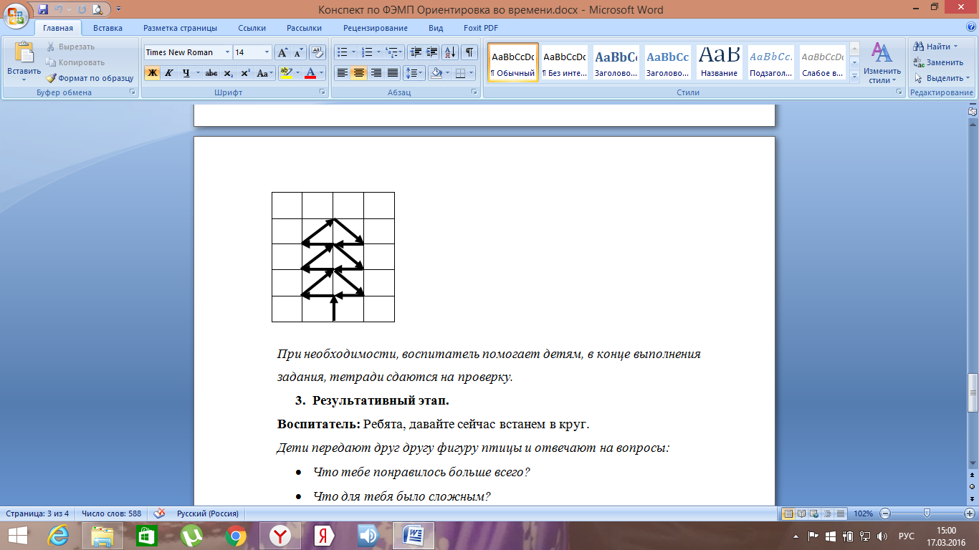

*При необходимости, воспитатель помогает детям, в конце выполнения задания, тетради сдаются на проверку.*

1. **Результативный этап.**

**Воспитатель:** Ребята, давайте сейчас встанем в круг.

*Дети передают друг другу фигуру птицы и отвечают на вопросы:*

* *Что тебе понравилось больше всего?*
* *Что для тебя было сложным?*
* *Почему?*
* *Как вы думаете, помогли мы животным и птицам разобраться, наступил Новый год или нет?*

**Воспитатель:** Ребята, вы все очень хорошо сегодня постарались. Молодцы!

**Используемая литература:**

1. В. П. Новикова, Математика в детском саду. Конспекты занятий с детьми. 6-7 лет.